KPMG - AUDIT ASSET MANAGEMENT
Guide d'intégration
des macros de mise en forme
VBA Excel - Tests AM, G50, H50 & G310

Pôle Alternance - Asset Management
Document de référence pour l'installation et l'utilisation
des macros VBA développées dans le cadre du projet d'automatisation
des travaux d'audit sur workpapers Excel.

VF - Juin 2026
Document interne - Usage réservé au pôle Alternance AM

Sommaire
Ce guide accompagne pas à pas l'installation et l'utilisation des quatre macros VBA développées pour la mise en forme automatique des tests d'audit AM, G50, H50 et G310.

Introduction 3
1. Prérequis - Activer l'onglet Développeur 4
Étape 1 : Ouvrir les options Excel 4
Étape 2 : Cocher la case Développeur 4
Étape 3 : Vérifier l'apparition de l'onglet 4
2. Mise en place du classeur PERSONAL.XLSB 7
Pourquoi un classeur de macros personnel 7
Créer PERSONAL.XLSB 7
Ouvrir l'éditeur VBA 7
Insérer un module 7
3. Intégration des macros 11
Coller le code dans le module 11
Enregistrer PERSONAL.XLSB 11
4. Attribution des raccourcis clavier 13
Tableau récapitulatif des raccourcis 13
Procédure d'attribution 13
5. Utilisation au quotidien 16
6. Code des quatre macros 17
Macro Format_AM 17
Macro Format_G50 17
Macro Format_H50 17
Macro Format_G310 17
7. Dépannage et questions fréquentes 30

Introduction
Le présent document constitue le guide de référence pour l'installation et l'utilisation des macros VBA développées dans le cadre du projet d'automatisation des travaux d'audit sur workpapers Excel, conduit au sein de la business unit Asset Management de KPMG.

Contexte du projet
Les missions d'audit menées par le pôle Alternance Asset Management reposent en grande partie sur la réalisation, dans des fichiers Excel structurés (workpapers), d'une série de tests permettant de rapprocher les données comptables des éléments probants transmis par le dépositaire. Une analyse préalable menée auprès des douze alternants de l'équipe a permis d'identifier les tâches les plus chronophages et les plus répétitives, sur lesquelles porte cette première vague d'automatisation.

Quatre tests ont été retenus à l'issue de cette analyse, parce qu'ils combinent un temps d'exécution élevé, un haut degré de répétitivité et une présence mutualisée dans les trois types de workpapers utilisés (CPA1, CPA2 et clôture) :
- AM - test analytique des frais ;
- G50 - cadrage de la balance générale ;
- H50 - cadrage de l'inventaire titres ;
- G310 - historique des valeurs liquidatives.

Objectif du guide
L'objectif de ce document est de permettre à n'importe quel alternant ou collaborateur de l'équipe Asset Management de mettre en place, en moins de quinze minutes, les quatre macros sur son poste de travail, de manière à ce qu'elles soient disponibles dans tous les classeurs Excel ouverts ultérieurement, via un simple raccourci clavier.

Le principe technique retenu est l'utilisation du classeur de macros personnel (PERSONAL.XLSB), qui s'ouvre automatiquement et en arrière-plan à chaque démarrage d'Excel. Cette approche garantit deux propriétés essentielles :
- aucun workpaper client n'est modifié ou « corrompu » par l'ajout de code VBA ;
- les macros sont rendues universellement disponibles, indépendamment du classeur sur lequel l'utilisateur travaille.

★ Astuce - Lecture du guide
Les sections de ce guide doivent être suivies dans l'ordre la première fois. Les utilisateurs déjà familiarisés avec l'environnement VBA pourront se rendre directement à la partie 3 (Intégration des macros).

⚠ Attention - Compatibilité
Ce guide a été rédigé sur la base de Microsoft Excel 365 sous Windows. Les libellés et l'emplacement de certains boutons peuvent légèrement différer sous Excel 2019/2021 ou sur Mac, mais la logique générale reste identique.

1. Prérequis - Activer l'onglet Développeur
Par défaut, l'onglet Développeur n'est pas affiché dans le ruban Excel. Or, c'est cet onglet qui donne accès à l'éditeur Visual Basic (VBE) et à la gestion des macros. Il faut donc commencer par l'activer.

Étape 1 - Ouvrir les options Excel
Depuis n'importe quel classeur Excel (un classeur vierge fait parfaitement l'affaire), cliquer sur l'onglet Fichier dans le coin supérieur gauche, puis sur Options tout en bas du menu latéral gauche.
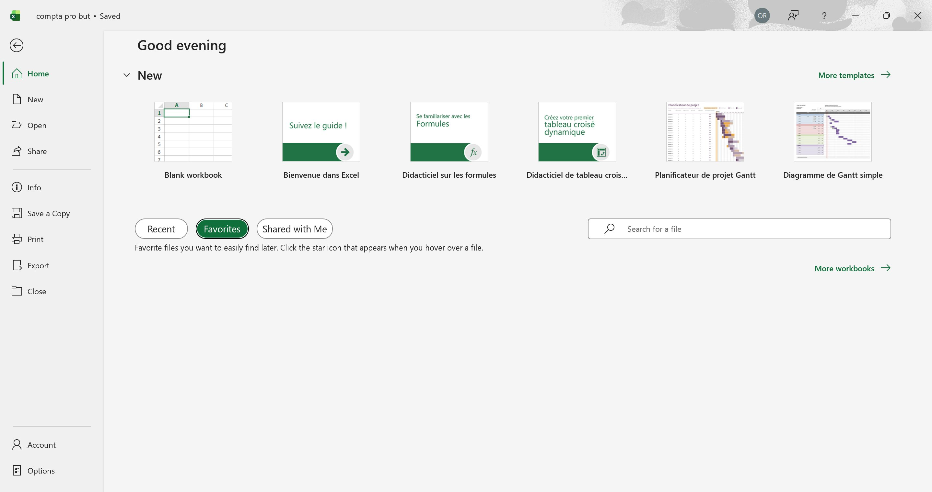
Figure 1 - Menu Fichier d'Excel, accès aux Options.

Étape 2 - Cocher la case Développeur
Dans la fenêtre Options Excel qui s'ouvre, sélectionner Personnaliser le ruban (Customize Ribbon) dans le menu de gauche. La colonne de droite affiche alors la liste des onglets principaux du ruban. Cocher la case Développeur (Developer) puis valider en cliquant sur OK.
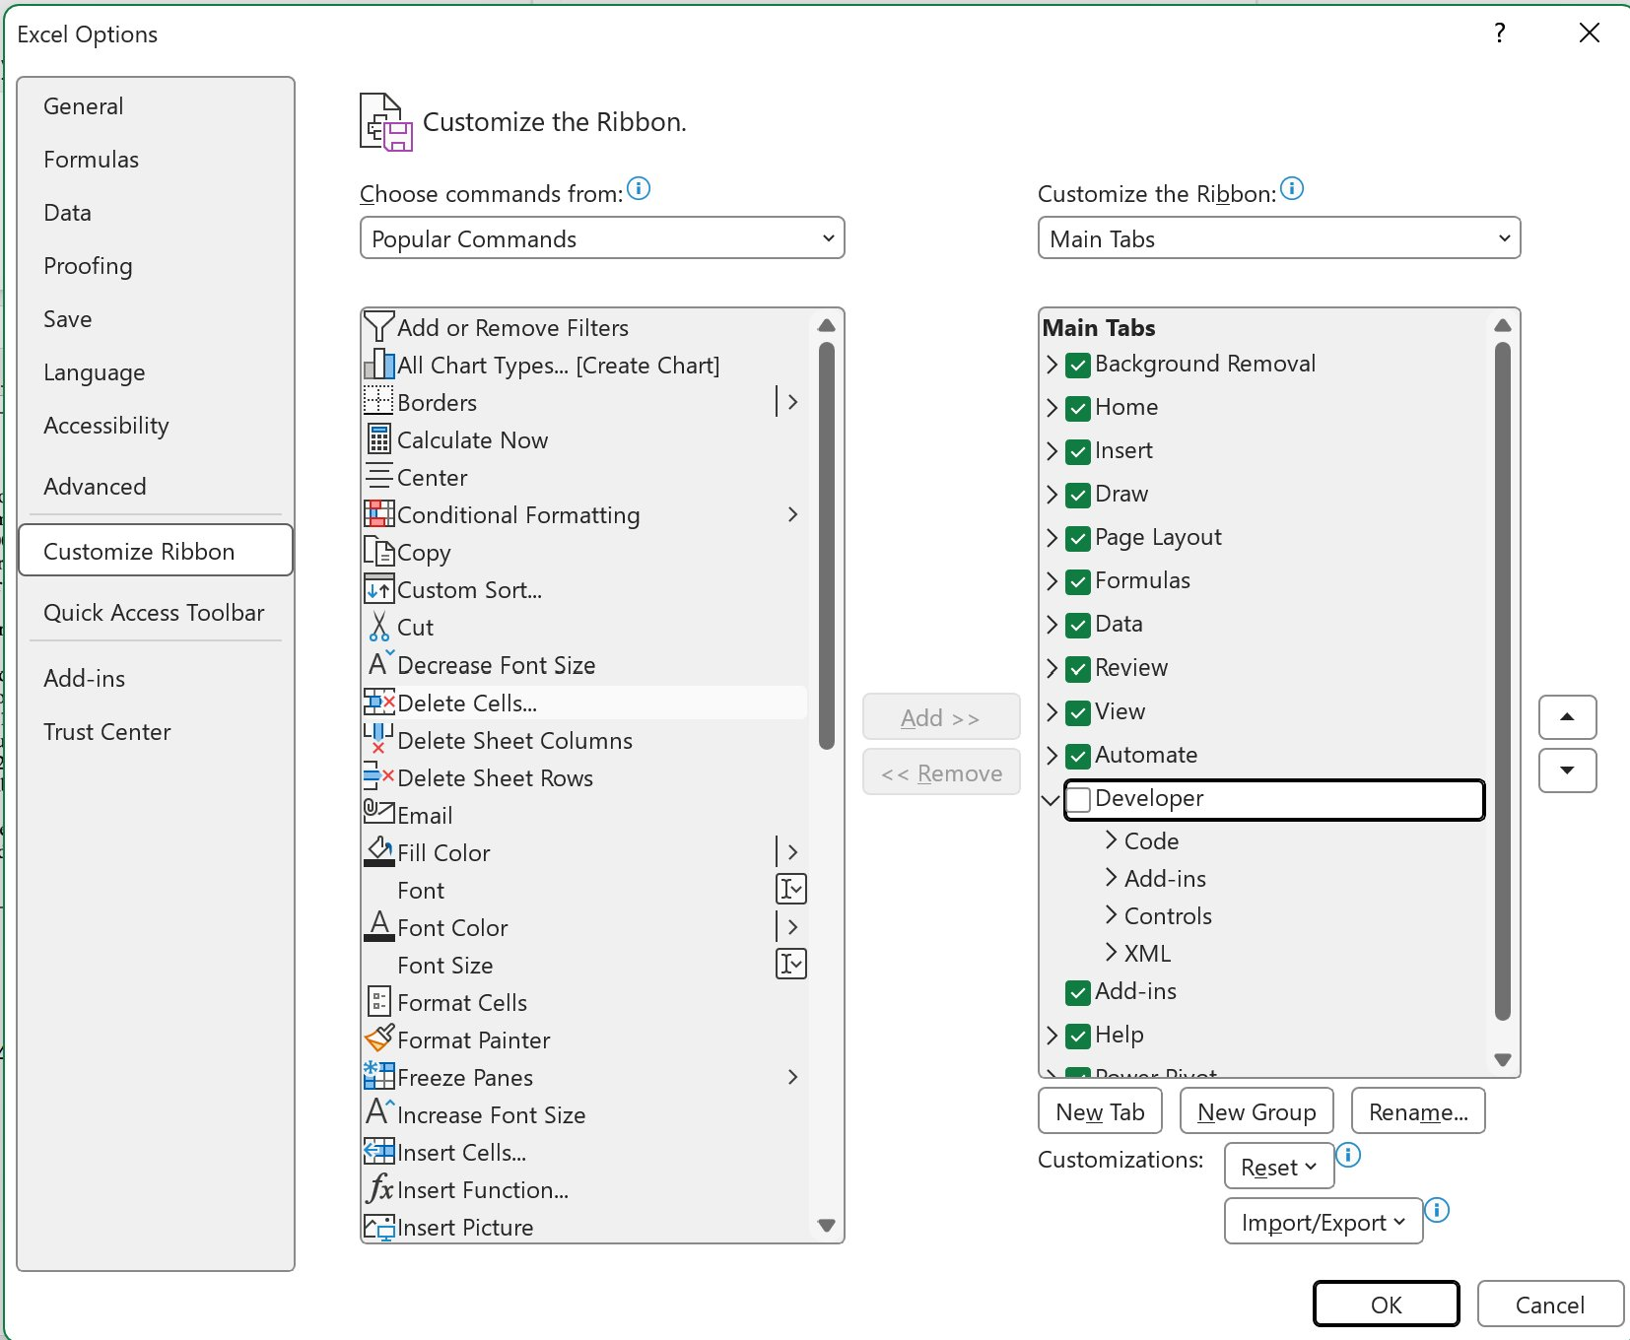
Figure 2 - Activation de l'onglet Développeur dans les options du ruban.

★ Astuce - Trouver rapidement la case
Si la liste est longue, la case Développeur se trouve généralement entre Automate et Add-ins. Si elle n'apparaît pas du tout, vérifier que le menu déroulant en haut à droite est bien réglé sur Main Tabs (Onglets principaux).

Étape 3 - Vérifier l'apparition de l'onglet
De retour sur la feuille Excel, le ruban doit désormais contenir un nouvel onglet intitulé Développeur, positionné entre Automate et Help. C'est sur cet onglet que toute la suite des opérations se déroulera.
Figure 3 - Le ruban Excel après activation de l'onglet Développeur.

ⓘ Onglet Développeur - vue complète
Une fois l'onglet activé, en cliquant dessus, le ruban affiche les groupes Code, Add-ins, Controls et XML. Les deux boutons qui seront utilisés dans ce guide sont Visual Basic (groupe Code) et Macros (groupe Code).
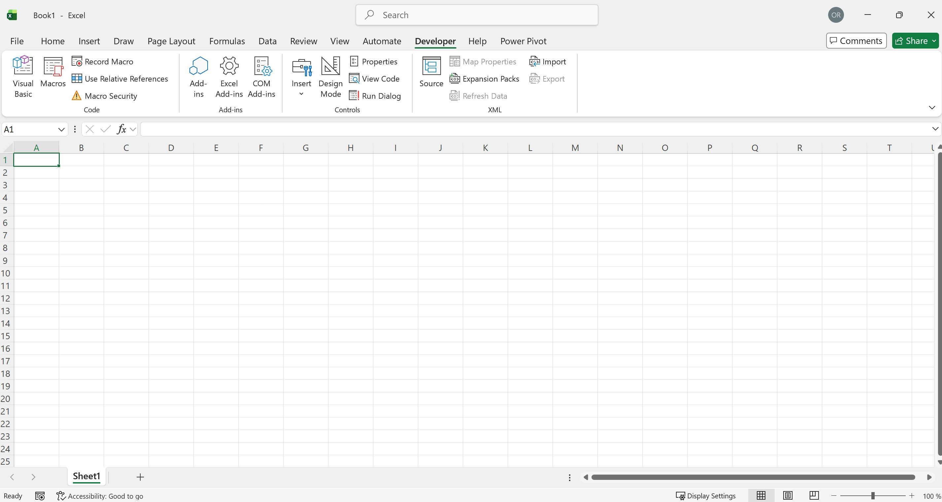
Figure 4 - Vue détaillée du contenu de l'onglet Développeur.

2. Mise en place du classeur PERSONAL.XLSB

Pourquoi un classeur de macros personnel ?
Excel dispose d'un classeur particulier appelé PERSONAL.XLSB. Ce classeur, masqué par défaut, s'ouvre automatiquement et en arrière-plan à chaque démarrage d'Excel. Toutes les macros qui y sont stockées sont par conséquent disponibles dans l'ensemble des classeurs ouverts sur la session.

L'intégration des macros de mise en forme dans PERSONAL.XLSB plutôt que dans chaque workpaper présente trois avantages majeurs :
- aucune modification n'est apportée aux fichiers clients, ce qui préserve l'intégrité des workpapers tels que reçus du dépositaire ou produits par l'équipe ;
- les macros n'ont besoin d'être installées qu'une seule fois et bénéficient automatiquement à tous les futurs travaux ;
- la maintenance et la mise à jour des macros sont centralisées en un seul endroit.

Créer PERSONAL.XLSB si nécessaire
Si l'utilisateur n'a jamais créé de macro personnelle auparavant, le classeur PERSONAL.XLSB n'existe pas encore sur son poste. Il faut alors le générer en quelques secondes.

La procédure la plus rapide est la suivante :
- Depuis l'onglet Développeur, cliquer sur Record Macro (Enregistrer une macro).
- Dans la fenêtre qui s'ouvre, dans le champ « Store macro in » (Enregistrer la macro dans), sélectionner Personal Macro Workbook (Classeur de macros personnelles).
- Cliquer sur OK puis immédiatement sur Stop Recording (Arrêter l'enregistrement). Le classeur PERSONAL.XLSB est désormais créé.

ⓘ Vérification
Le classeur PERSONAL.XLSB n'apparaît pas dans la liste des classeurs ouverts car il est masqué. Pour confirmer son existence, il suffit d'ouvrir l'éditeur VBA (étape suivante) : il doit figurer dans le panneau Projet sous le nom VBAProject (PERSONAL.XLSB).

Ouvrir l'éditeur Visual Basic (VBE)
L'éditeur Visual Basic est l'environnement dans lequel le code des macros est saisi et stocké. Il s'ouvre depuis l'onglet Développeur en cliquant sur le bouton Visual Basic, ou plus rapidement par le raccourci clavier Alt + F11.
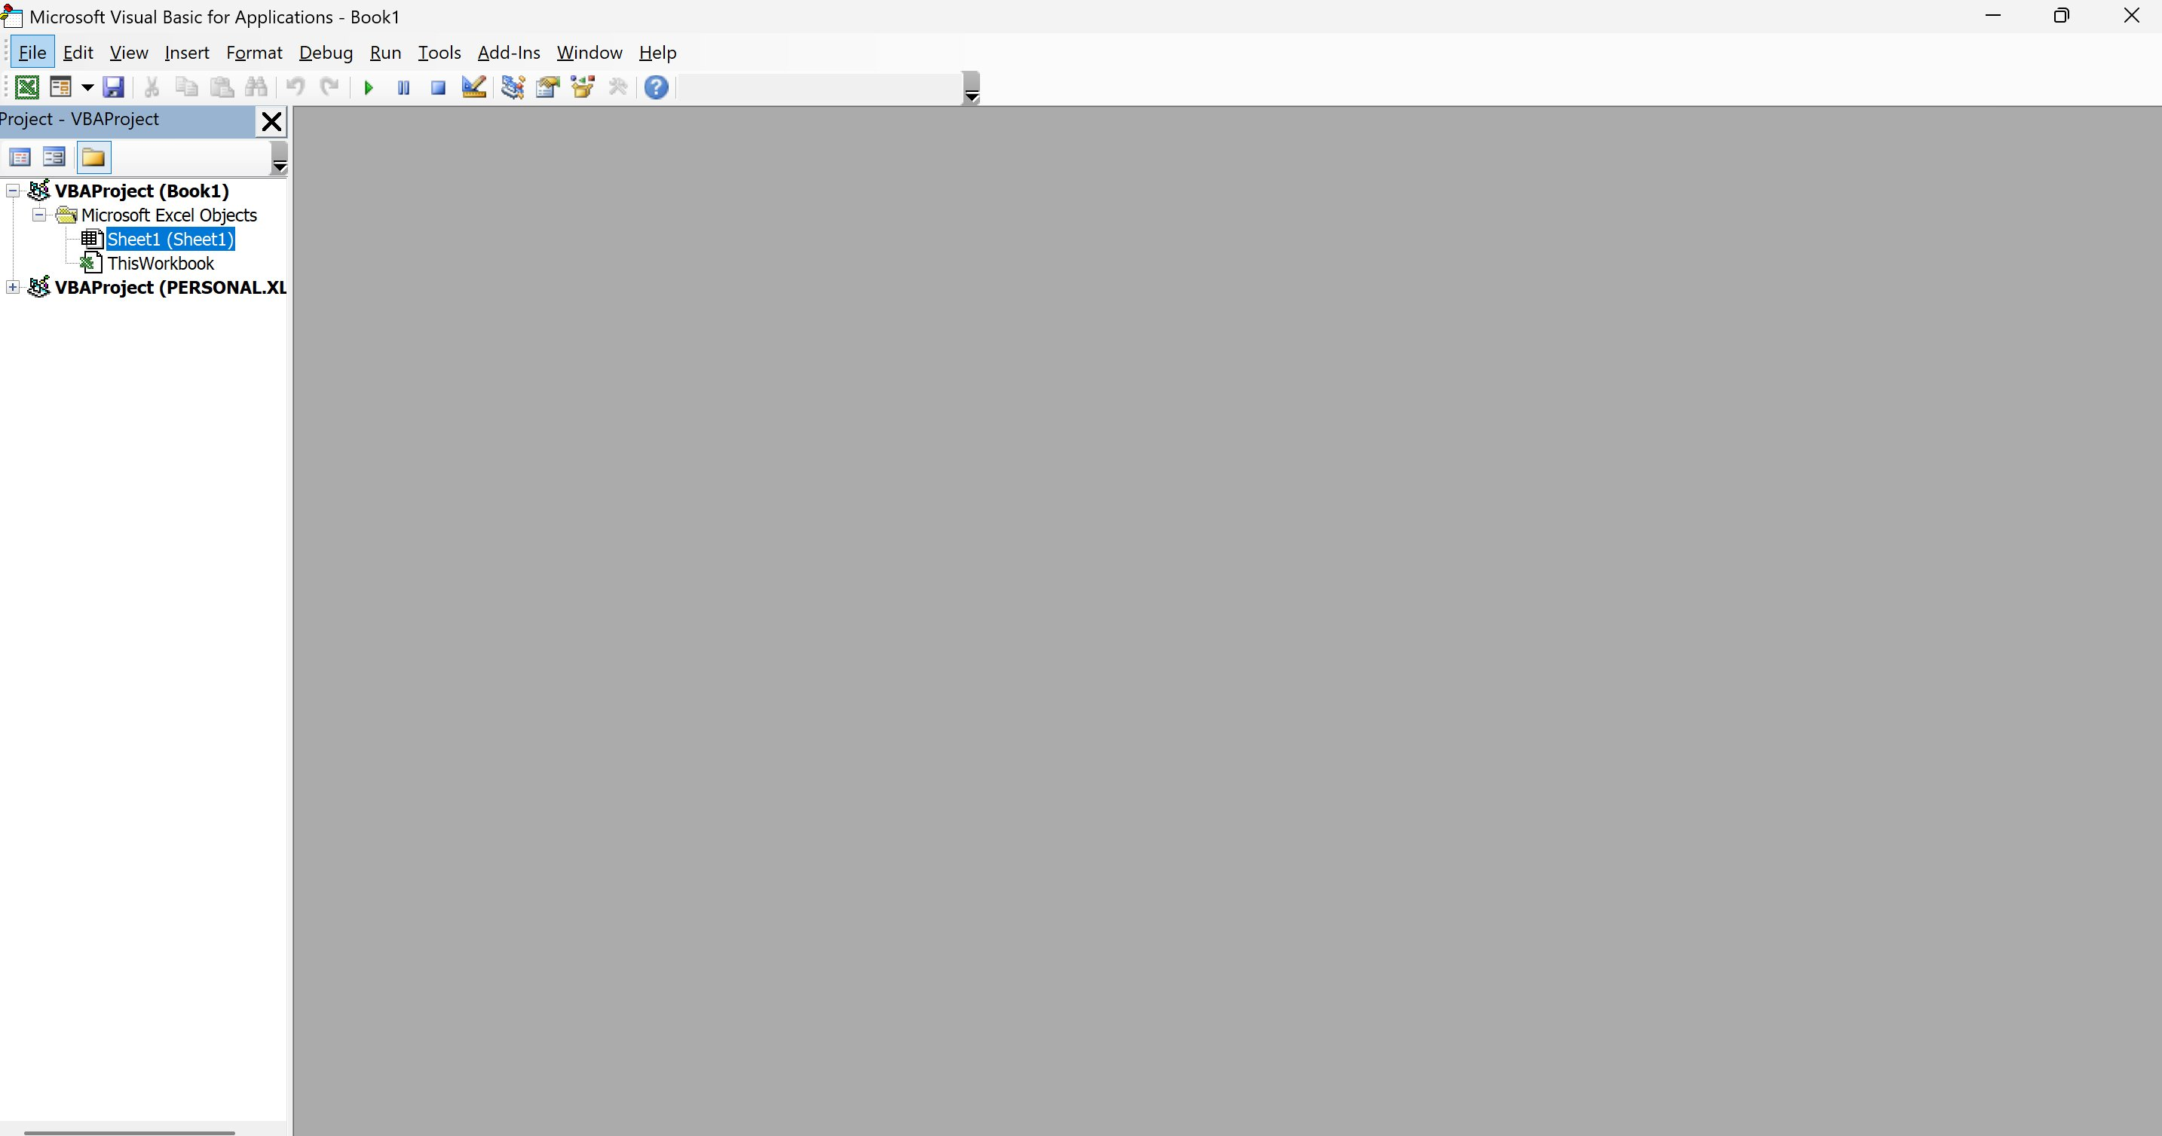
Figure 5 - L'éditeur Visual Basic à l'ouverture, avec PERSONAL.XLSB visible dans le panneau de gauche.

Dans le panneau Projet - VBAProject situé sur la gauche, deux projets doivent être visibles :
- VBAProject (Book1) ou le nom du classeur ouvert au moment du lancement de VBE ;
- VBAProject (PERSONAL.XLSB) - c'est dans ce projet que les macros seront stockées.

⚠ Attention - PERSONAL.XLSB absent ?
Si le projet PERSONAL.XLSB n'apparaît pas dans le panneau Projet, c'est que le classeur n'a pas encore été créé. Revenir à la section « Créer PERSONAL.XLSB » ci-dessus avant de poursuivre.

Insérer un nouveau module
Le code des macros doit être saisi dans un module. Un module est un conteneur de code rattaché à un projet VBA. Pour en créer un :
- Dans le panneau Projet, faire un clic droit sur VBAProject (PERSONAL.XLSB).
- Dans le menu contextuel qui apparaît, survoler Insert (Insérer) puis cliquer sur Module.
- Un nouveau module nommé Module1 apparaît sous le projet PERSONAL.XLSB et la zone de code s'ouvre au centre de l'écran.
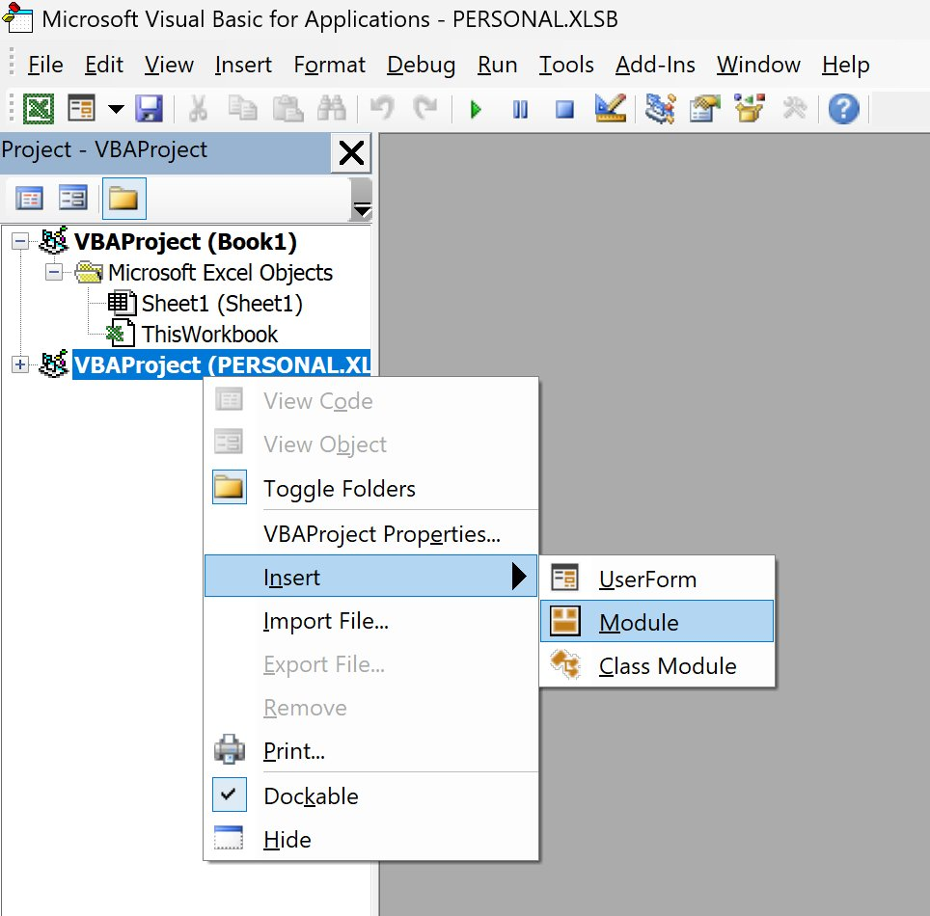
Figure 6 - Création d'un module via le menu contextuel (clic droit → Insert → Module).

3. Intégration des macros
Une fois le module créé, il ne reste plus qu'à y coller le code des quatre macros et à enregistrer l'ensemble dans PERSONAL.XLSB.

Coller le code dans le module
La zone de code centrale (Module1) doit être vide au départ. Coller à la suite, et dans l'ordre, les codes des quatre macros fournies dans la partie 6 de ce guide :
- Format_AM
- Format_G50
- Format_H50
- Format_G310

Une fois le code collé, la fenêtre VBE doit ressembler à celle présentée ci-dessous (le contenu réel sera évidemment plus long, l'exemple est ici réduit à une seule procédure).
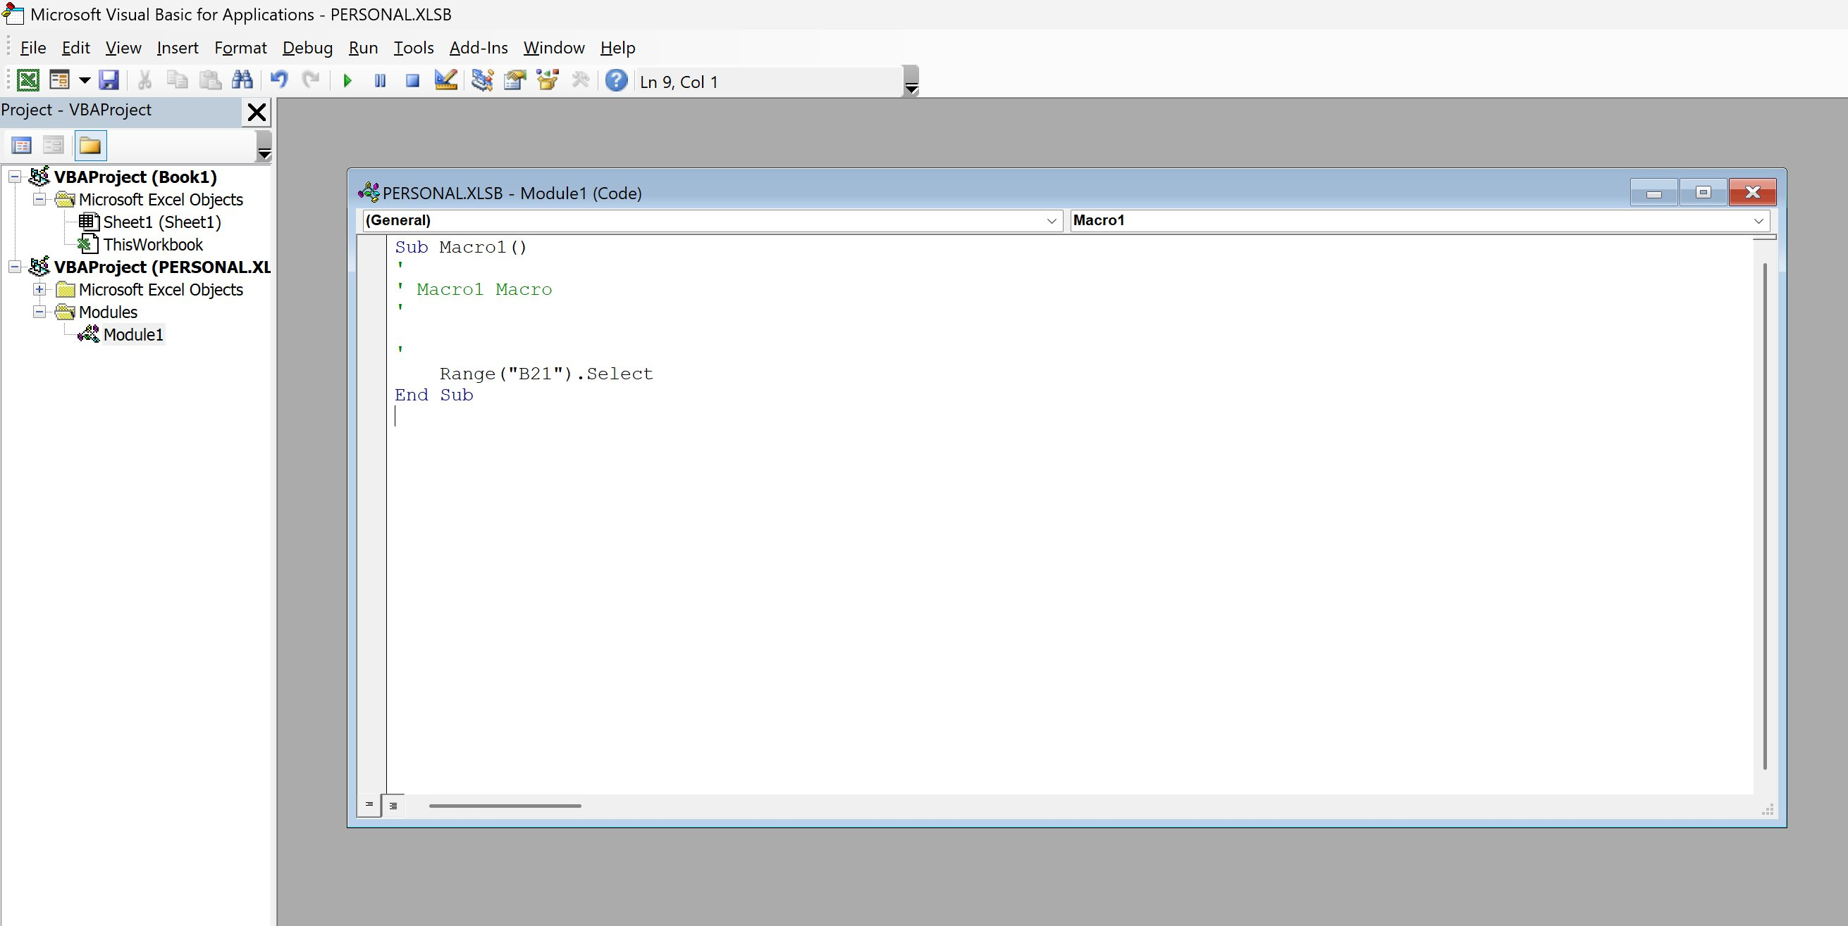
Figure 7 - L'éditeur VBA après collage du code dans le module.

★ Astuce - Bonne pratique
Conserver les quatre macros dans un seul et même module facilite la maintenance. Si toutefois l'utilisateur préfère les séparer, il peut insérer un module par macro, sans aucune incidence sur leur fonctionnement.

Enregistrer PERSONAL.XLSB
Pour que les macros restent disponibles à la prochaine ouverture d'Excel, il est impératif d'enregistrer le classeur PERSONAL.XLSB. Deux options sont possibles :
- Depuis VBE, cliquer sur l'icône disquette de la barre d'outils, ou utiliser le raccourci Ctrl + S après s'être positionné sur le projet PERSONAL.XLSB.
- À la fermeture d'Excel, accepter la boîte de dialogue qui propose de sauvegarder les modifications apportées au Personal Macro Workbook.
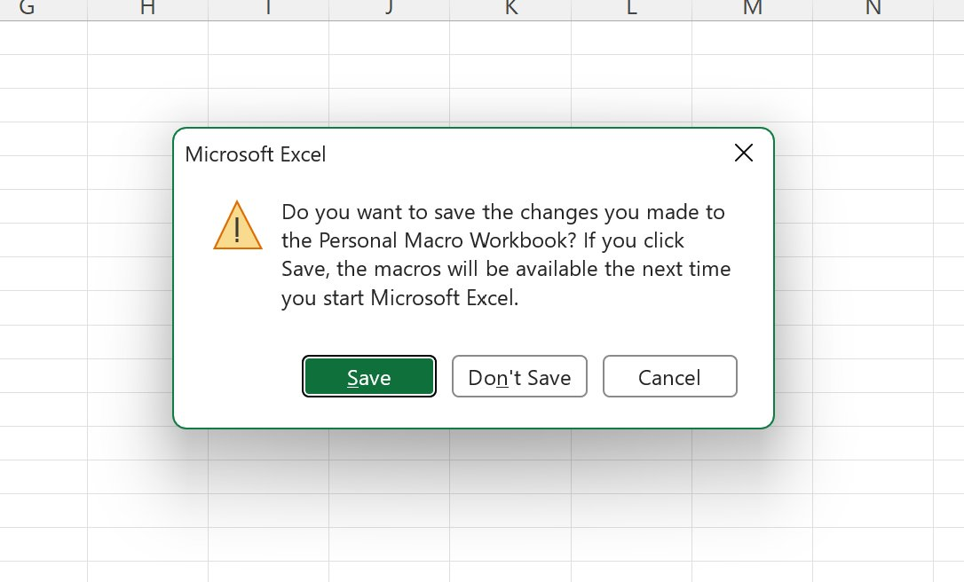
Figure 8 - Boîte de dialogue d'enregistrement de PERSONAL.XLSB à la fermeture d'Excel.

⚠ Attention - Ne pas oublier cette étape
Si le classeur PERSONAL.XLSB n'est pas enregistré, l'ensemble du code saisi sera définitivement perdu à la fermeture d'Excel. Il est donc fortement recommandé de cliquer sur Save dès la fin de la procédure d'installation.

4. Attribution des raccourcis clavier
L'intérêt d'une macro de mise en forme tient pour beaucoup à la rapidité avec laquelle elle peut être lancée. Plutôt que d'ouvrir à chaque fois la fenêtre des macros pour exécuter la procédure souhaitée, il est recommandé d'associer à chacune des quatre macros un raccourci clavier dédié.

Tableau récapitulatif des raccourcis
Les raccourcis retenus reprennent l'initiale, lorsque c'est possible, du test ou de la nature du contrôle. Ils sont volontairement positionnés sur la combinaison Ctrl + Maj pour éviter tout conflit avec les raccourcis natifs d'Excel.

Macro | Raccourci clavier | Test concerné
Format_AM | Ctrl + Maj + A | Analytique des frais
Format_G50 | Ctrl + Maj + B | Balance générale
Format_H50 | Ctrl + Maj + I | Inventaire titres
Format_G310 | Ctrl + Maj + H | Historique des VL

ⓘ Choix de la lettre I pour H50
Le test H50 portant sur l'inventaire titres, la lettre I a été préférée à H, qui aurait pu être confondu avec un raccourci système. La lettre H reste réservée au test G310 (historique des VL).

Procédure d'attribution
La procédure est identique pour les quatre macros. Elle s'effectue depuis l'onglet Développeur, sur n'importe quel classeur Excel ouvert.

- Cliquer sur Macros dans le groupe Code de l'onglet Développeur. La fenêtre Macro s'ouvre.
- Dans la liste, sélectionner la macro à associer (par exemple PERSONAL.XLSB!Format_AM).
- Cliquer sur le bouton Options… situé sur la droite de la fenêtre.
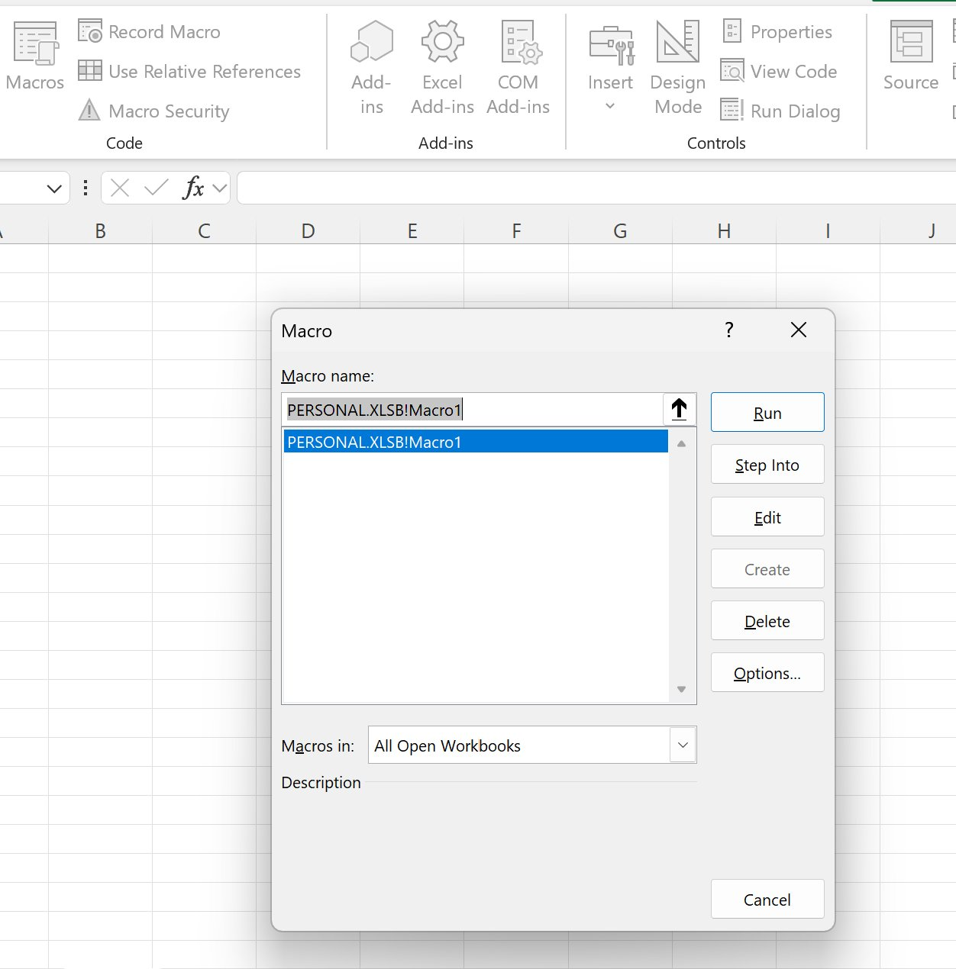
Figure 9 - Fenêtre Macro permettant de sélectionner une procédure et d'accéder à ses Options.

- Dans la fenêtre Macro Options qui s'ouvre, cliquer dans le champ Shortcut key (Touche de raccourci) puis maintenir la touche Maj enfoncée et appuyer sur la lettre voulue. Pour Format_AM, taper la lettre A en maintenant Maj : le champ affichera A en majuscule, ce qui signifie que le raccourci complet sera Ctrl + Maj + A.
- Valider en cliquant sur OK, puis fermer la fenêtre Macro en cliquant sur Cancel.
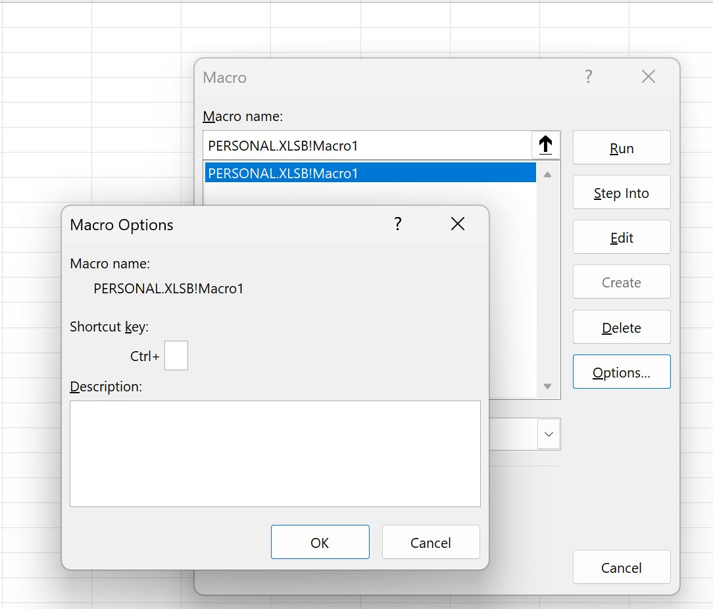
Figure 10 - Fenêtre Macro Options permettant la saisie du raccourci clavier.

⚠ Attention - Lettre minuscule vs majuscule
Si la lettre est saisie sans maintenir la touche Maj, le raccourci affecté sera Ctrl + lettre (sans Maj), ce qui entrera en conflit avec des raccourcis natifs d'Excel (Ctrl + A sélectionne tout, Ctrl + B met en gras, etc.). Il est donc impératif de saisir les lettres en majuscule pour activer la touche Maj.

La procédure doit être répétée à l'identique pour les trois autres macros (Format_G50 → Maj + B, Format_H50 → Maj + I, Format_G310 → Maj + H). Une fois les quatre raccourcis attribués, ne pas oublier d'enregistrer à nouveau PERSONAL.XLSB pour que les associations soient persistantes.

5. Utilisation au quotidien
Une fois l'installation terminée et les raccourcis attribués, l'utilisation des macros se résume à une succession de gestes très simples. Aucune manipulation préalable n'est requise dans Excel : les macros sont disponibles dès l'ouverture du logiciel, dans tous les classeurs.

Procédure type
- Ouvrir le workpaper Excel concerné (CPA1, CPA2 ou clôture).
- Se positionner sur l'onglet à mettre en forme. Le nom de l'onglet doit correspondre exactement au test attendu (AM, G50, H50 ou G310).
- Appuyer sur le raccourci clavier correspondant à la macro. La mise en forme s'applique en quelques secondes.
- Un message de confirmation s'affiche à la fin de l'exécution. Cliquer sur OK pour le fermer.

Vérification du nom de l'onglet
Chacune des quatre macros commence par vérifier le nom de l'onglet actif. Si l'onglet n'est pas correctement nommé, la macro affichera un message d'erreur et s'arrêtera sans rien modifier. Cette sécurité évite toute mise en forme accidentelle sur un onglet inadéquat.

⚠ Attention - Casse du nom de l'onglet
Les macros sont insensibles à la casse, ce qui signifie que les noms d'onglet AM, am ou Am sont tous reconnus. En revanche, tout caractère supplémentaire (par exemple un espace, un point, ou la mention AM_v2) sera rejeté.

Annuler une mise en forme
L'action d'une macro VBA ne peut pas être annulée à l'aide du raccourci classique Ctrl + Z. En cas d'erreur, deux solutions s'offrent à l'utilisateur :
- rouvrir le workpaper sans enregistrer (à condition de ne pas avoir sauvegardé depuis l'exécution de la macro) ;
- revenir à une version précédente du fichier via l'historique des versions OneDrive / SharePoint.

★ Astuce - Sauvegarder avant la première utilisation
Il est vivement conseillé, lors des toutes premières utilisations sur un nouveau workpaper, d'enregistrer une copie du fichier avant de lancer la macro. Cette précaution permet de revenir en arrière en cas de besoin.

6. Code des quatre macros
Cette partie présente le code complet des quatre macros à intégrer dans le module créé à la partie 3 de ce guide. Le code reproduit ci-dessous correspond à la VF (fictive) du projet - il sera remplacé, après validation par le pôle Alternance, par la version finale issue des travaux conjoints menés avec l'équipe IT de la business unit.

⚠ Attention - Version provisoire
Le code présenté dans cette partie est une version de démonstration. Il illustre la structure générale et les conventions retenues (vérification du nom d'onglet, mise en forme des en-têtes, formules de cadrage, zones de conclusion, message de fin), mais il ne reproduit pas l'intégralité des règles métier qui figureront dans la version définitive.

Conventions communes aux quatre macros
Les quatre macros suivent un schéma identique, structuré autour des étapes ci-dessous :
- désactivation de l'affichage et du recalcul automatique pour accélérer l'exécution ;
- vérification du nom de l'onglet actif et message d'erreur si non conforme ;
- mise en forme générale (police Arial 10pt, alignement vertical centré) ;
- application d'un titre coloré dans le coin supérieur gauche du tableau ;
- mise en forme des en-têtes (couleur de fond, police blanche, bordures) ;
- ajustement des largeurs de colonnes ;
- application des formules de cadrage et de mise en forme conditionnelle ;
- création d'une zone de conclusion structurée en bas du test ;
- réactivation de l'affichage et message de confirmation.

ⓘ Code couleur des en-têtes
Chaque macro applique une couleur distincte sur la ligne d'en-tête pour faciliter le repérage visuel : bleu foncé pour AM, bleu moyen pour G50, violet bleuté pour H50 et violet pour G310. Ces couleurs reprennent la charte graphique retenue pour le projet.

Macro Format_AM
Mise en forme du test analytique des frais. Raccourci : Ctrl + Maj + A.

Sub Format_AM()
'------------------------------------------------------------
' Macro de mise en forme du test AM (Analytique des frais)
' Auteur : Pole Alternance Asset Management - KPMG
' Version : 1.0 (fictive - a remplacer par la version finale)
' Raccourci : Ctrl + Maj + A
'------------------------------------------------------------

Application.ScreenUpdating = False
Application.Calculation = xlCalculationManual

Dim ws As Worksheet
Set ws = ActiveSheet

' Verification du nom de l onglet
If UCase(ws.Name) <> "AM" Then
MsgBox "Cette macro doit etre lancee sur un onglet nomme 'AM'.", _
vbExclamation, "Onglet incorrect"
Exit Sub
End If

' --- 1. Mise en forme generale de la feuille ---
ws.Cells.Font.Name = "Arial"
ws.Cells.Font.Size = 10
ws.Cells.VerticalAlignment = xlCenter

' --- 2. Mise en forme du titre ---
With ws.Range("B2")
.Value = "Test analytique des frais"
.Font.Bold = True
.Font.Size = 14
.Font.Color = RGB(31, 48, 137)
End With

' --- 3. Mise en forme des en-tetes du tableau ---
With ws.Range("B5:H5")
.Font.Bold = True
.Font.Color = RGB(255, 255, 255)
.Interior.Color = RGB(31, 48, 137)
.HorizontalAlignment = xlCenter
.Borders.LineStyle = xlContinuous
.RowHeight = 25
End With

' --- 4. Ajustement des colonnes ---
ws.Columns("B:B").ColumnWidth = 35
ws.Columns("C:G").ColumnWidth = 15
ws.Columns("H:H").ColumnWidth = 20

' --- 5. Formule de cadrage automatique ---
Dim lastRow As Long
lastRow = ws.Cells(ws.Rows.Count, "B").End(xlUp).Row

ws.Range("H6:H" & lastRow).Formula = "=ROUND(F6-G6,2)"

' --- 6. Mise en evidence des ecarts > 1 EUR ---
With ws.Range("H6:H" & lastRow).FormatConditions
.Delete
.Add Type:=xlCellValue, Operator:=xlGreater, Formula1:="1"
.Item(1).Interior.Color = RGB(255, 199, 206)
.Item(1).Font.Color = RGB(156, 0, 6)
End With

' --- 7. Zone de conclusion du test ---
Dim concRow As Long
concRow = lastRow + 3

With ws.Range("B" & concRow)
.Value = "Conclusion du test :"
.Font.Bold = True
.Font.Color = RGB(31, 48, 137)
End With

With ws.Range("B" & (concRow + 1) & ":H" & (concRow + 4))
.Merge
.Borders.LineStyle = xlContinuous
.WrapText = True
.VerticalAlignment = xlTop
.HorizontalAlignment = xlLeft
End With

' --- 8. Restauration des parametres ---
Application.Calculation = xlCalculationAutomatic
Application.ScreenUpdating = True

ws.Range("B2").Select
MsgBox "Mise en forme du test AM terminee avec succes.", _
vbInformation, "Format_AM"

End Sub

Macro Format_G50
Mise en forme du cadrage de la balance générale. Raccourci : Ctrl + Maj + B.

Sub Format_G50()
'------------------------------------------------------------
' Macro de mise en forme du test G50 (Balance generale)
' Auteur : Pole Alternance Asset Management - KPMG
' Version : 1.0 (fictive - a remplacer par la version finale)
' Raccourci : Ctrl + Maj + B
'------------------------------------------------------------

Application.ScreenUpdating = False
Application.Calculation = xlCalculationManual

Dim ws As Worksheet
Set ws = ActiveSheet

' Verification du nom de l onglet
If UCase(ws.Name) <> "G50" Then
MsgBox "Cette macro doit etre lancee sur un onglet nomme 'G50'.", _
vbExclamation, "Onglet incorrect"
Exit Sub
End If

' --- 1. Mise en forme generale ---
ws.Cells.Font.Name = "Arial"
ws.Cells.Font.Size = 10
ws.Cells.VerticalAlignment = xlCenter

' --- 2. Titre du test ---
With ws.Range("B2")
.Value = "Cadrage de la balance generale - G50"
.Font.Bold = True
.Font.Size = 14
.Font.Color = RGB(31, 48, 137)
End With

' --- 3. En-tetes ---
With ws.Range("B5:I5")
.Font.Bold = True
.Font.Color = RGB(255, 255, 255)
.Interior.Color = RGB(55, 91, 180)
.HorizontalAlignment = xlCenter
.Borders.LineStyle = xlContinuous
.RowHeight = 25
End With

' --- 4. Ajustement des colonnes ---
ws.Columns("B:B").ColumnWidth = 12
ws.Columns("C:C").ColumnWidth = 40
ws.Columns("D:H").ColumnWidth = 16
ws.Columns("I:I").ColumnWidth = 18

' --- 5. Formules de cadrage entre comptabilite et depositaire ---
Dim lastRow As Long
lastRow = ws.Cells(ws.Rows.Count, "B").End(xlUp).Row

' Colonne H = Total compta - Total depositaire
ws.Range("H6:H" & lastRow).Formula = "=ROUND(D6-F6,2)"

' Colonne I = Tag (OK / Ecart)
ws.Range("I6:I" & lastRow).Formula = _
"=IF(ABS(H6)<1,""OK"",""Ecart a investiguer"")"

' --- 6. Mise en forme conditionnelle ---
With ws.Range("I6:I" & lastRow).FormatConditions
.Delete
.Add Type:=xlTextString, String:="OK", TextOperator:=xlContains
.Item(1).Interior.Color = RGB(198, 239, 206)
.Item(1).Font.Color = RGB(0, 97, 0)
.Add Type:=xlTextString, String:="Ecart", TextOperator:=xlContains
.Item(2).Interior.Color = RGB(255, 199, 206)
.Item(2).Font.Color = RGB(156, 0, 6)
End With

' --- 7. Format nombre / monetaire ---
ws.Range("D6:H" & lastRow).NumberFormat = "#,##0.00 [$EUR];-#,##0.00 [$EUR]"

' --- 8. Bordures du tableau ---
With ws.Range("B5:I" & lastRow).Borders
.LineStyle = xlContinuous
.Weight = xlThin
End With

' --- 9. Ligne de totaux ---
Dim totRow As Long
totRow = lastRow + 1

ws.Range("C" & totRow).Value = "TOTAL"
ws.Range("D" & totRow & ":H" & totRow).Formula = _
"=SUM(D6:D" & lastRow & ")"

With ws.Range("B" & totRow & ":I" & totRow)
.Font.Bold = True
.Interior.Color = RGB(217, 225, 242)
.Borders.LineStyle = xlContinuous
End With

' --- 10. Zone de conclusion ---
Dim concRow As Long
concRow = totRow + 3

With ws.Range("B" & concRow)
.Value = "Conclusion du test :"
.Font.Bold = True
.Font.Color = RGB(31, 48, 137)
End With

With ws.Range("B" & (concRow + 1) & ":I" & (concRow + 4))
.Merge
.Borders.LineStyle = xlContinuous
.WrapText = True
.VerticalAlignment = xlTop
End With

' --- 11. Restauration ---
Application.Calculation = xlCalculationAutomatic
Application.ScreenUpdating = True

ws.Range("B2").Select
MsgBox "Mise en forme du test G50 terminee avec succes.", _
vbInformation, "Format_G50"

End Sub

Macro Format_H50
Mise en forme du cadrage de l'inventaire titres. Raccourci : Ctrl + Maj + I.

Sub Format_H50()
'------------------------------------------------------------
' Macro de mise en forme du test H50 (Inventaire titres)
' Auteur : Pole Alternance Asset Management - KPMG
' Version : 1.0 (fictive - a remplacer par la version finale)
' Raccourci : Ctrl + Maj + I
'------------------------------------------------------------

Application.ScreenUpdating = False
Application.Calculation = xlCalculationManual

Dim ws As Worksheet
Set ws = ActiveSheet

' Verification du nom de l onglet
If UCase(ws.Name) <> "H50" Then
MsgBox "Cette macro doit etre lancee sur un onglet nomme 'H50'.", _
vbExclamation, "Onglet incorrect"
Exit Sub
End If

' --- 1. Mise en forme generale ---
ws.Cells.Font.Name = "Arial"
ws.Cells.Font.Size = 10
ws.Cells.VerticalAlignment = xlCenter

' --- 2. Titre ---
With ws.Range("B2")
.Value = "Cadrage de l inventaire titres - H50"
.Font.Bold = True
.Font.Size = 14
.Font.Color = RGB(31, 48, 137)
End With

' --- 3. En-tetes ---
With ws.Range("B5:K5")
.Font.Bold = True
.Font.Color = RGB(255, 255, 255)
.Interior.Color = RGB(72, 53, 150)
.HorizontalAlignment = xlCenter
.Borders.LineStyle = xlContinuous
.RowHeight = 25
End With

' --- 4. Largeurs de colonnes ---
ws.Columns("B:B").ColumnWidth = 14 ' Code ISIN
ws.Columns("C:C").ColumnWidth = 35 ' Libelle
ws.Columns("D:D").ColumnWidth = 12 ' Devise
ws.Columns("E:I").ColumnWidth = 16 ' Quantite / valeurs
ws.Columns("J:J").ColumnWidth = 16 ' Ecart
ws.Columns("K:K").ColumnWidth = 14 ' Tag

' --- 5. Cadrages quantite et valeurs ---
Dim lastRow As Long
lastRow = ws.Cells(ws.Rows.Count, "B").End(xlUp).Row

' Ecart valorisation : compta - depositaire
ws.Range("J6:J" & lastRow).Formula = "=ROUND(G6-I6,2)"

' Tag conclusion
ws.Range("K6:K" & lastRow).Formula = _
"=IF(ABS(J6)<1,""OK"",""Ecart"")"

' --- 6. Mise en forme conditionnelle ---
With ws.Range("K6:K" & lastRow).FormatConditions
.Delete
.Add Type:=xlTextString, String:="OK", TextOperator:=xlContains
.Item(1).Interior.Color = RGB(198, 239, 206)
.Item(1).Font.Color = RGB(0, 97, 0)
.Add Type:=xlTextString, String:="Ecart", TextOperator:=xlContains
.Item(2).Interior.Color = RGB(255, 199, 206)
.Item(2).Font.Color = RGB(156, 0, 6)
End With

' --- 7. Format des nombres ---
ws.Range("E6:E" & lastRow).NumberFormat = "#,##0.0000" ' Quantites
ws.Range("F6:J" & lastRow).NumberFormat = _
"#,##0.00 [$EUR];-#,##0.00 [$EUR]"

' --- 8. Bordures ---
With ws.Range("B5:K" & lastRow).Borders
.LineStyle = xlContinuous
.Weight = xlThin
End With

' --- 9. Ligne de totaux ---
Dim totRow As Long
totRow = lastRow + 1

ws.Range("C" & totRow).Value = "TOTAL PORTEFEUILLE"
ws.Range("F" & totRow).Formula = "=SUM(F6:F" & lastRow & ")"
ws.Range("G" & totRow).Formula = "=SUM(G6:G" & lastRow & ")"
ws.Range("H" & totRow).Formula = "=SUM(H6:H" & lastRow & ")"
ws.Range("I" & totRow).Formula = "=SUM(I6:I" & lastRow & ")"
ws.Range("J" & totRow).Formula = "=ROUND(G" & totRow & "-I" & totRow & ",2)"

With ws.Range("B" & totRow & ":K" & totRow)
.Font.Bold = True
.Interior.Color = RGB(217, 225, 242)
.Borders.LineStyle = xlContinuous
End With

' --- 10. Conclusion ---
Dim concRow As Long
concRow = totRow + 3

With ws.Range("B" & concRow)
.Value = "Conclusion du test :"
.Font.Bold = True
.Font.Color = RGB(31, 48, 137)
End With

With ws.Range("B" & (concRow + 1) & ":K" & (concRow + 4))
.Merge
.Borders.LineStyle = xlContinuous
.WrapText = True
.VerticalAlignment = xlTop
End With

' --- 11. Restauration ---
Application.Calculation = xlCalculationAutomatic
Application.ScreenUpdating = True

ws.Range("B2").Select
MsgBox "Mise en forme du test H50 terminee avec succes.", _
vbInformation, "Format_H50"

End Sub

Macro Format_G310
Mise en forme de l'historique des valeurs liquidatives. Raccourci : Ctrl + Maj + H.

Sub Format_G310()
'------------------------------------------------------------
' Macro de mise en forme du test G310 (Historique des VL)
' Auteur : Pole Alternance Asset Management - KPMG
' Version : 1.0 (fictive - a remplacer par la version finale)
' Raccourci : Ctrl + Maj + H
'------------------------------------------------------------

Application.ScreenUpdating = False
Application.Calculation = xlCalculationManual

Dim ws As Worksheet
Set ws = ActiveSheet

' Verification du nom de l onglet
If UCase(ws.Name) <> "G310" Then
MsgBox "Cette macro doit etre lancee sur un onglet nomme 'G310'.", _
vbExclamation, "Onglet incorrect"
Exit Sub
End If

' --- 1. Mise en forme generale ---
ws.Cells.Font.Name = "Arial"
ws.Cells.Font.Size = 10
ws.Cells.VerticalAlignment = xlCenter

' --- 2. Titre ---
With ws.Range("B2")
.Value = "Historique des VL - G310"
.Font.Bold = True
.Font.Size = 14
.Font.Color = RGB(31, 48, 137)
End With

' --- 3. En-tetes ---
With ws.Range("B5:H5")
.Font.Bold = True
.Font.Color = RGB(255, 255, 255)
.Interior.Color = RGB(96, 36, 118)
.HorizontalAlignment = xlCenter
.Borders.LineStyle = xlContinuous
.RowHeight = 25
End With

' --- 4. Largeurs de colonnes ---
ws.Columns("B:B").ColumnWidth = 14 ' Date
ws.Columns("C:C").ColumnWidth = 18 ' VL comptabilite
ws.Columns("D:D").ColumnWidth = 18 ' VL depositaire
ws.Columns("E:E").ColumnWidth = 14 ' Ecart absolu
ws.Columns("F:F").ColumnWidth = 14 ' Ecart en %
ws.Columns("G:G").ColumnWidth = 14 ' Variation
ws.Columns("H:H").ColumnWidth = 16 ' Tag

' --- 5. Formules de cadrage et variation ---
Dim lastRow As Long
lastRow = ws.Cells(ws.Rows.Count, "B").End(xlUp).Row

' Ecart compta vs depositaire (en EUR)
ws.Range("E6:E" & lastRow).Formula = "=ROUND(C6-D6,4)"

' Ecart en pourcentage
ws.Range("F6:F" & lastRow).Formula = "=IFERROR(E6/C6,0)"

' Variation par rapport a la VL precedente
ws.Range("G7:G" & lastRow).Formula = "=IFERROR((C7-C6)/C6,0)"

' Tag de conclusion
ws.Range("H6:H" & lastRow).Formula = _
"=IF(ABS(F6)<0.0001,""OK"",""A revoir"")"

' --- 6. Mise en forme conditionnelle sur le tag ---
With ws.Range("H6:H" & lastRow).FormatConditions
.Delete
.Add Type:=xlTextString, String:="OK", TextOperator:=xlContains
.Item(1).Interior.Color = RGB(198, 239, 206)
.Item(1).Font.Color = RGB(0, 97, 0)
.Add Type:=xlTextString, String:="A revoir", TextOperator:=xlContains
.Item(2).Interior.Color = RGB(255, 199, 206)
.Item(2).Font.Color = RGB(156, 0, 6)
End With

' --- 7. Formats nombres ---
ws.Range("B6:B" & lastRow).NumberFormat = "dd/mm/yyyy"
ws.Range("C6:E" & lastRow).NumberFormat = "#,##0.0000"
ws.Range("F6:G" & lastRow).NumberFormat = "0.00%"

' --- 8. Bordures ---
With ws.Range("B5:H" & lastRow).Borders
.LineStyle = xlContinuous
.Weight = xlThin
End With

' --- 9. Conclusion ---
Dim concRow As Long
concRow = lastRow + 3

With ws.Range("B" & concRow)
.Value = "Conclusion du test :"
.Font.Bold = True
.Font.Color = RGB(31, 48, 137)
End With

With ws.Range("B" & (concRow + 1) & ":H" & (concRow + 4))
.Merge
.Borders.LineStyle = xlContinuous
.WrapText = True
.VerticalAlignment = xlTop
End With

' --- 10. Restauration ---
Application.Calculation = xlCalculationAutomatic
Application.ScreenUpdating = True

ws.Range("B2").Select
MsgBox "Mise en forme du test G310 terminee avec succes.", _
vbInformation, "Format_G310"

End Sub

7. Dépannage et questions fréquentes
Cette dernière partie regroupe les difficultés les plus fréquemment rencontrées lors de l'installation ou de l'utilisation des macros, ainsi que les solutions à apporter.

Questions fréquentes
Q. Le raccourci clavier ne fonctionne pas, rien ne se passe.
R. Trois causes principales sont à vérifier dans l'ordre. Premièrement, l'onglet actif doit porter exactement le nom attendu par la macro (AM, G50, H50 ou G310). Deuxièmement, le classeur PERSONAL.XLSB doit être correctement chargé : ouvrir l'éditeur VBA et confirmer sa présence dans le panneau Projet. Troisièmement, vérifier dans Macros → Options que le raccourci est bien associé à la procédure et qu'il a été saisi avec la touche Maj (lettre en majuscule).
Q. À l'ouverture d'Excel, un message demande d'activer les macros. Que faire ?
R. Il s'agit du message d'avertissement de sécurité Microsoft. Cliquer sur Activer le contenu (Enable content). Pour éviter ce message à l'avenir, il est possible d'ajouter le dossier contenant PERSONAL.XLSB aux emplacements approuvés, via Fichier → Options → Trust Center → Trust Center Settings → Trusted Locations.
Q. La macro affiche le message « Cette macro doit être lancée sur un onglet nommé G50 ».
R. L'onglet actif ne correspond pas au test attendu par la macro. Vérifier le nom de l'onglet en bas de l'écran et le corriger si nécessaire, ou bien se déplacer sur le bon onglet avant de relancer la macro.
Q. Les macros disparaissent après fermeture d'Excel.
R. Le classeur PERSONAL.XLSB n'a probablement pas été enregistré. À la prochaine fermeture, lorsque la boîte de dialogue propose d'enregistrer les modifications apportées au Personal Macro Workbook, cliquer impérativement sur Save.
Q. Comment modifier ou compléter une macro existante ?
R. Ouvrir l'éditeur VBA (Alt + F11), naviguer dans le panneau Projet jusqu'à PERSONAL.XLSB → Modules → Module1, et apporter les modifications souhaitées dans la zone de code. Penser ensuite à enregistrer PERSONAL.XLSB.
Q. L'icône disquette de VBE est grisée et l'enregistrement est impossible.
R. Cela arrive lorsque le projet sélectionné dans le panneau Projet est un classeur ouvert en mode lecture seule. Cliquer sur VBAProject (PERSONAL.XLSB) dans le panneau Projet pour le rendre actif, puis réessayer l'enregistrement.
Q. Peut-on diffuser PERSONAL.XLSB à un autre alternant pour éviter à chacun de coller le code ?
R. Oui, à condition que le destinataire n'ait pas déjà un PERSONAL.XLSB personnalisé qu'il souhaite conserver. Si c'est le cas, il vaut mieux lui transmettre uniquement le module exporté (.bas) qu'il pourra importer dans son propre PERSONAL.XLSB via clic droit → Import File…
Q. La macro s'exécute mais le résultat n'est pas conforme.
R. Vérifier en premier lieu que la structure du workpaper (positionnement des en-têtes, plage de données, colonnes de cadrage) correspond bien au standard de l'équipe. Les macros présupposent une structure normalisée : en cas de modification manuelle préalable du fichier, les références (Range, formules) peuvent ne plus correspondre. Dans le doute, revenir à la version originale du workpaper avant de relancer la macro.

Contact
Pour toute question, suggestion d'amélioration ou signalement de bug, contacter le référent du projet d'automatisation au sein du pôle Alternance Asset Management.

ⓘ Évolutions à venir
Une version 2 des macros est envisagée pour intégrer la formalisation automatique de la conclusion de test à partir des résultats du cadrage. Les contributions et retours d'expérience des alternants sont les bienvenus.

